2007年に全国福祉保育労働組合が、ILOに対して159号条約違反提訴を行い、2009年に報告が発表されてから、ILO報告と障害者の就労支援をテーマに3度のフォーラムを続けてきました。
今回は昨年11月のILO条約適用専門家委員会の報告を受け、その報告とこれからの障害者の就労支援の課題を明らかにするために、第4回目としてフォーラムを開催します。
国内では、多くの関係者が望んだ障害者自立支援法の廃止が反故にされ、障害者総合支援法の採択が強行されました。これまでILOが指摘してきた利用料徴収や福祉的就労の場での労働法適用問題、合理的配慮等の問題も未解決のままです。そこで今回は、障害のある人の労働の実態や国際潮流に照らした労働・雇用政策の在り方を探っていきたいと思います。
ぜひ、労働や雇用に携わる方々をはじめ、障害当事者や家族、広くこの分野に関心のある方々に参集していただき、就労支援のあり方についてみなさんと共に考えたいと思います。

日 時 2012年９月４日（火）午後１：００～４：００（受付12:30）
会 場 参議院議員会館 地下1階 Ｂ107（地図は裏面に）※参加費無料
定 員 70人（定員になり次第締め切らせていただきます。）
【プログラム】
第１部 報 告 「提訴以降の経過と最新動向」

第２部 シンポジウム「ＩＬＯなどの国際潮流と日本に問われているもの」
シンポジスト（敬称略）
石橋 通宏 （参議院議員。ILO東南アジア太平洋諸島地域担当サブ地域事務所労働者
活動担当上級専門官等、国際的労働機関を歴任）
松井 亮輔 （法政大学名誉教授）
谷本 樹保 （全国福祉保育労働組合 障害種別協議会事務局長）
高橋 賢司 （立正大学法学部准教授）
コーディネーター 藤井 克徳 （日本障害者協議会常務理事）

＊＊＊＊＊＊＊＊＊＊＊＊＊＊＊＊＊＊＊＊＊＊＊＊＊＊＊＊＊＊＊＊＊＊＊＊＊＊＊＊＊＊
★手話・要約筆記の用意があります。必要な方はお申し込みの際にお知らせください。
主催：全国福祉保育労働組合・NPO法人日本障害者協議会
≪お問合わせ・お申込み先≫ＮＰＯ法人日本障害者協議会（ＪＤ）事務局
〒162-0052東京都新宿区戸山1-22-1 ☎ 03-5287-2346 fax03-5287-2347 Eメールoffice@jdnet.gr.jp
全国福祉保育労働組合／TEL：03-5687-2901 FAX：03-5687-2903
※裏面のＦＡＸ用紙もご利用いただけます。
ＦＡＸ送付先：日本障害者協議会（０３－５２８７－２３４７）
このままＦＡＸにてお送りください。
・・・・・・・・・・・・・・・・・・・・・・・・・・・・・・・・・・・・・・・・・・・・・・・・・・
◆◇ 参加申込書 ◇◆

日時：2012年９月４日（火）午後１時～４時（受付１２時半～）
会場：参議院議員会館 地下1階 Ｂ107

障害者の就労支援について考えるフォーラムⅣ
～ILOなどの国際潮流と日本に問われているもの～
お名前（ふりがな）
ご所属
（福祉保育労ご所属の方は福保労へお申し込みください。）
ご連絡先
（メールアドレスまたは電話番号・FAX番号）
必要な配慮  （必要な方は○をご記入ください。） | 手話・要約筆記・点字プログラム  車いす使用（有・無）  その他（ ）

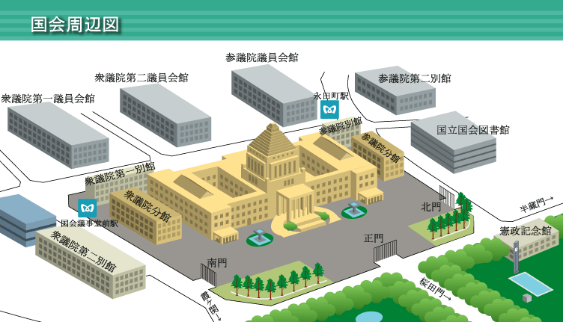
▲会場地図 ＊最寄駅：東京メトロ(地下鉄)
丸ノ内線・千代田線＝国会議事堂前／有楽町線・半蔵門線・南北線＝永田町

主催：全国福祉保育労働組合・NPO法人日本障害者協議会
≪お問合わせ・お申込み先≫ＮＰＯ法人日本障害者協議会（ＪＤ）事務局
〒162-0052東京都新宿区戸山1-22-1 ☎ 03-5287-2346 fax03-5287-2347 Eメールoffice@jdnet.gr.jp
全国福祉保育労働組合／TEL：03-5687-2901 FAX：03-5687-2903

